البرق
بين العلم والإيمان
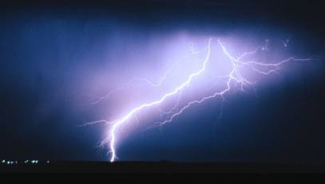
المـهنـدس
عبد الـدائم الكحيل
هذا البحث
يتضمن هذا البحث كشفاً جديداً في الإعجاز العلمي في السنَّة النبويَّة المطهَّرة ، وذلك في حديث المرور على الصراط يوم القيامة .
هذا الحديث الشريف ينطوي على معجزة علمية في قول الرسول الكريم عليه صلوات الله وسلامه : ( ألم تروا إلى البرق كيف يمرُّ ويرجع في طرفة عين ؟ ) [رواه مسلم] .
حيث تبيَّن التطابق الكامل بين الكلام النبوي الشريف ، وبين ما كشفه العلماء مؤخراً من عمليات معقدة ودقيقة تحدث في ومضة البرق .
وبما أن حقيقة البرق لم تُعلم إلا منذ سنوات قليلة ، فإن هذا الحديث يمثل معجزة نبوية تشهد لسيدنا محمَّد صلى الله عليه وسلم على صدق رسالته وأنه رسول من عند الله تعالى .

مقدمة
الحمد لله الذي أكرمنا بنعمة الإيمان ، ومنَّ علينا بهذا النبيّ الكريم عليه وعلى آله وصحابته أفضل الصلاة والتسليم ، وبعد :
فقد بينت التجارب الجديدة أن أي ومضة برق ليست مستمرة كما نراها ، بل تتألف من عدة أطوار ، أهمها طور المرور ، وهو الشعاع الذي يمرّ ويخطو من الغيمة باتجاه الأرض ، وطور الرجوع ، وهو الشرارة التي ترجع باتجاه الغيمة .
وهذا يعني أن شعاع البرق يمرّ ثم يرجع خلال زمن غير مدرك بالعين المجردة ، وهذا الزمن يقدر وسطياً بعشرات الأجزاء من الألف من الثانية .
يقول النبي الكريم عليه الصلاة والسلام متحدثاً عن ظاهرة البرق : ( ألم تروا إلى البرق كيف يمرُّ ويرجع في طرفة عين ؟ ) . ففي هذه الكلمات معجزة علمية شديدة الوضوح ، خصوصاً إذا علمنا أن العلماء يستخدمون الكلمة ذاتها التي استخدمها النبي الكريم عليه الصلاة والسلام ، وذلك من خلال تعبيرهم عن طوري المرور والرجوع ، وأن هذين الطورين يستغرقان مدة من الزمن تساوي الزمن اللازم لطرفة العين !
في هذا البحث سوف نرى أن الرسول الأعظم صلى الله عليه وآله وسلم قد تحدّث عن أطوار البرق ، بل وحدَّد زمنها أيضاً ، وربما نذهل إذا علمنا أن الزمن اللازم لضربة البرق هو الزمن ذاته اللازم لطرفة العين !
مع العلم أن الزمن اللازم لكل طور يقاس بأجزاء من الألف من الثانية ، وبالطبع لا تستطيع العين أن تحلّل المعلومات القادمة إليها خلال زمن كهذا .
وهذا يثبت أن الرسول الكريم يحدثنا عن أشياء لم نتمكَّن من رؤيتها إلا بأجهزة التصوير المتطورة والتي تلتقط أكثر من ألف صورة في كل ثانية .
سوف نرى أيضاً معجزة نبوية في هذا الحديث تتمثل في إشارة الرسول الأعظم عليه الصلاة والسلام إلى سرعة البرق وأنه يستغرق زمناً ليمرّ ويرجع ، وليس كما كان الاعتقاد السائد أن البرق يقطع أي مسافة بلمح البصر دون الحاجة إلى زمن .
وهذا يدلّ على أن النبي الكريم صلى الله عليه وسلم لم يوافق الناس في ذلك الزمن على معتقداتهم العلمية الخاطئة ، بل صحَّح لهم هذه المعتقدات بكل صراحة ووضوح . ولو لم يكن النبيّ صلى الله عليه وسلم رسولاً من عند الله ، إذن لامتزج حديثه بخرافات عصره .
ويمكن القول إن كل كلمة نطق بها سيد البشر وخير الخلق هي وحيٌ من عند خالق البرق سبحانه وتعالى ، وأن الرسول على حق وأن الإسلام دين العلم . وأن هذا الحديث الشريف من دلائل نبوّة المصطفى عليه الصلاة والسلام ، وأنه حقاً كما وصفه الله تبارك وتعالى بقوله : ﴿وما ينطق عن الهوى * إن هو إلا وحي يوحى﴾ [النجم : 3-4] .
عبد الدائم الكحيل
www.kaheel7.com

ظاهرة البرق
إن الحديث عن ظاهرة البرق ظلَّ مرتبطاً بالخرافات والأساطير لآلاف السنين ، وفي الزمن الذي عاش فيه رسول الله صلى الله عليه وسلم ، أي في القرن السابع الميلادي ، لم يكن لأحد وقتها أي علم عن العمليات التي تحدث داخل البرق .
فقد أثبتت التجارب أن هنالك عمليات فيزيائية وكيميائية دقيقة تحدث داخل شعاع البرق ، وهي اليوم محلّ اتفاق من قبل جميع العلماء . ويمكن رؤية هذه العمليات اليوم بفضل الكاميرات الرقمية المتطورة ، كما يمكن اعتبار وجود هذه العمليات كحقائق يقينية لا شكّ فيها . وعلى الرغم من التطور التقني الكبير لهذه الأجهزة تبقى المراحل الدقيقة جداً للبرق لغزاً محيراً للعلماء .
ففي ظل الظروف السائدة داخل شعاع البرق لا يمكن لأي جهاز أن يتحمل الحرارة الهائلة والتوتر الكهربائي العالي جداً . فدرجة الحرارة في مركز شعاع البرق تصل إلى 30 ألف درجة مئوية ، أي خمسة أضعاف حرارة سطح الشمس !
إن التوتر الكهربائي الذي تولده ومضة البرق الواحدة يصل إلى ملايين الفولتات ، وبالتالي تُعتبر دراسة البرق من أصعب أنواع الدراسة التجريبية وأكثرها تعقيداً ، وذلك لأن زمن المراحل التي تشكل ومضة البرق من مرتبة المايكرو ثانية ، أي من مرتبة الجزء من المليون من الثانية ، وهذا الزمن ضئيل جداً وصعب الإدراك .
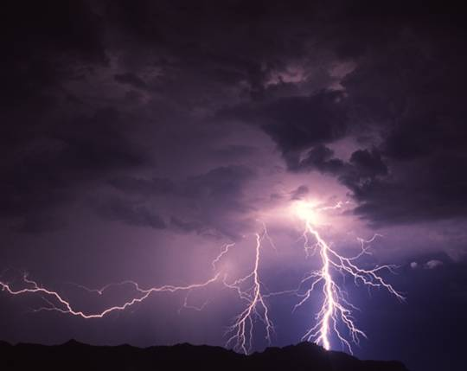
شكل (1) إن درجة الحرارة داخل شعاع البرق أكثر من خمسة أضعاف حرارة سطح الشمس ! كما أن شدة التيار الكهربائي الذي تولده ومضة البرق الواحدة يصل إلى أكثر من 200 ألف أمبير ، وهذا ما يجعل دراسة البرق معقدة جداً .

حقائق تاريخية
ظلت ظاهرة البرق حدثاً محيِّراً للعلماء على مدى قرون طويلة ، ونُسجت الأساطير الكثيرة حول البرق وتأثيراته ، فكلّ حضارة كانت تنظر إلى هذه الظاهرة على أنها حدث مقدس يرتبط بالآلهة ، وكل حضارة كانت تحاول إعطاء تفسير لهذا الحدث المرعب .
ففي الأساطير الإغريقية مثلاً كان التفسير المقبول وقتها لدى علماء القرن السابع هو أن البرق كان سلاحاً للإله «زيوس Zeus» الذي استخدمه لتخويف أعدائه والانتقام منهم . وحتى عهد قريب كان الناس يعتقدون في أوربا بوجود هذا الإله الذي يسمونه «صانع البرق» .
كما كانت بعض الشعوب تعتقد بوجود ثور يركب عربة ويخترق الغيوم وفي يده مطرقة كلما طرق بها تولد البرق ! أو أن هنالك طائراً كلما رفرف بجناحيه تولد صوت الرعد ! أما البرق فهو عبارة عن الريش اللامع لهذا الطائر . وهكذا بقيت الخرافات مسيطرة على عقول البشر آلاف السنين .
وعندما جاء العصر الحديث قام العلماء بتجارب علمية متعددة منذ منتصف القرن السابع عشر الميلادي وحتى يومنا هذا ، أي على مدى أكثر من قرنين ونصف ، وخلال هذه الفترة قام العلماء بآلاف التجارب في سبيل فهم هذه الظاهرة المحيّرة ، والتي لا تزال التفاصيل الدقيقة مجهولة تماماً بالنسبة لنا حتى الآن .
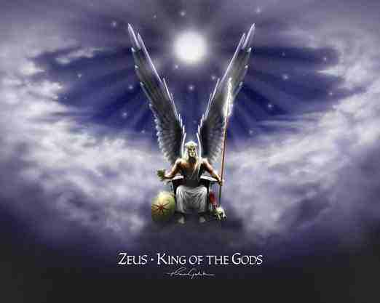
شكل (2) صورة تمثل المعتقدات القديمة عند الإغريق ، حيث كانوا ينسبون البرق للآلهة وليس كظاهرة طبيعية لها قوانينها . ففي أساطير الحضارة الإغريقية كان التفسير المقبول للبرق هو أنه سلاح للإله «زيوس» الذي كان يحرق فيه كل من يعصيه أو يخالف أوامره .
البرق في العصر الحديث
في عام 1746 بدأ العالم «بنيامين فرانكلين» تجاربه حول الكهرباء ، ثم اقترح أول تجربة علمية منظّمة أثبت من خلالها الطبيعة الكهربائية للبرق ، وأن البرق ما هو إلا شرارة كهربائية ناتجة عن التقاء شحنتين كهربائيتين متعاكستين .
ففي عام 1750 كتب هذا العالم ما معناه :
«لكي نحدّد ما إذا كان البرق عبارة عن كهرباء أم لا ، نقوم بالوقوف في غرفة صغيرة على برج عالٍ ، ثم نرسل سلكاً من الحديد عالياً في الجو أثناء وجود غيوم كثيفة وممطرة ، أي أثناء وجود عاصفة رعدية ، إن الكهرباء الموجودة في الغيوم سوف تنتقل عبر القضيب المعدني من نهايته العليا إلى نهايته السفلى ، وسوف تنطلق شرارة كهربائية ، وينبغي عزل هذا القضيب بالشمع لكي لا تنتقل الكهرباء عبر الجسم وتسبب الأذى » .
لقد نفّذ هذا العالم تجربته عام 1752 م باستخدام طائرة ورقية هي الأشهر في التاريخ وخرج بنتيجة لأول مرة يقول من خلالها إن البرق هو عبارة عن شرارة كهربائية نتيجة التقاء شحنتين متعاكستين .
وفي العام ذاته أي 1752 م ، قام العالم الفرنسي «توماس فرانسوا» بتطبيق هذه التجربة ، فصنع طائرة ورقية وربطها بسلك معدني ثم أرسلها عالياً في يوم ممطر ، وعندما قرَّب نهاية القضيب من الأرض انطلقت شرارة قوية تشبه شرارة البرق ، فأثبت بذلك أن الغيوم تحتوي على شحنات كهربائية . ولكن النتائج التي حصل عليها كانت متواضعة جداً ولم يستطع إدراك العمليات الفيزيائية التي تسبب هذه الشرارة القوية .
في عام 1753 قام الفيزيائي السويدي «رتشمان» بتجربة حول البرق أثبت فيها أن الغيوم الرعدية تحوي شحنات كهربائية ، وقد قُتِل بسبب صدمة البرق التي تعرض لها عندما قام بتطبيق تجربة «فرانكلين» فأرسل طائرة ورقية عالياً لتلامس الغيوم ولكنه نسي أن يعزل السلك المعدني فتسببت الشرارة الكهربائية القوية بقتله على الفور .

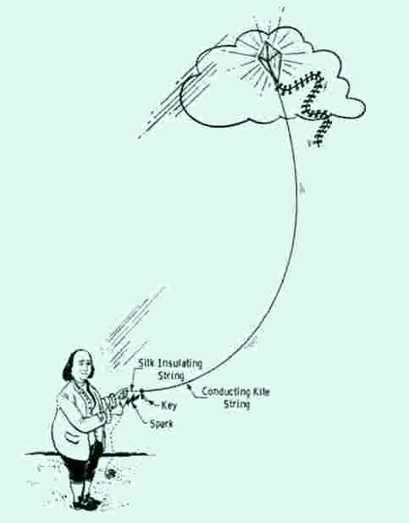
شكل (3) «فرانكلين» هو أول من اقترح تجربة علمية لكشف طبيعة البرق التي كانت مجهولة تماماً من قبل ، وقد أثبت من خلال تجربته أن الغيوم تحوي شحنات كهربائية .
واستمرت التجارب ، ولكن المعرفة بالبرق بقيت متواضعة حتى نهاية القرن التاسع عشر وبداية القرن العشرين ، عندما أصبح التصوير الفوتوغرافي ممكناً ، وعندها أصبح بإمكان العلماء التقاط صور لومضات البرق ومن ثم تحليلها ومعرفة بعض تفاصيلها التي لا تدركها عين الإنسان .
لقد بدأ التصوير الفوتوغرافي للبرق عام 1935 في الولايات المتحدة الأمريكية ، ولكن أجهزة التصوير كانت بطيئة وبقيت العمليات الدقيقة التي ترافق ظاهرة البرق مجهولة حتى الستينات من القرن العشرين ، حيث تطورت التجارب وازداد الاهتمام بها لتجنب صدمات البرق التي تتعرض لها المراكب الفضائية والطائرات والمنشآت الصناعية .
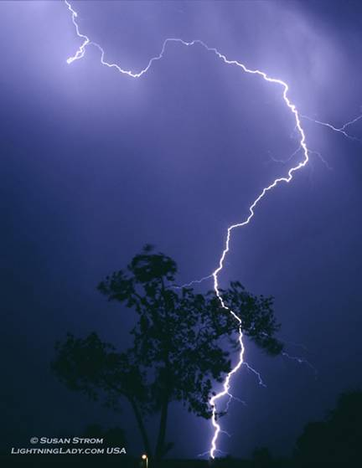
شكل (4) قبل مجيء القرن التاسع عشر لم يكن بالإمكان معرفة أي شيء عن طبيعة هذه الومضة الخاطفة من البرق ، لقد استمرت التجارب طيلة قرنين كاملين حتى تمكن العلماء من معرفة آلية حدوث البرق والعمليات التي تحدث داخله .
وقد أمكن استخدام التصوير السريع والمراكب الفضائية والرادارات والحاسوب لمعالجة ودراسة البيانات التي قدمتها مختبرات مراقبة البرق .
وهكذا استطاع العلماء أخيراً بفضل التصوير فائق السرعة والمعالجة الرقمية للبيانات أن يثبتوا أن ومضة البرق الواحدة قد تتألف من عدة ضربات ، وكل ضربة تتألف من عدة مراحل أو أطوار .
وقد تم قياس الأزمنة لكل مرحلة بدقة كبيرة ، ورؤية هذه المراحل ، ولم يتحقق هذا إلا في نهاية القرن العشرين ، وبداية القرن الحادي والعشرين .
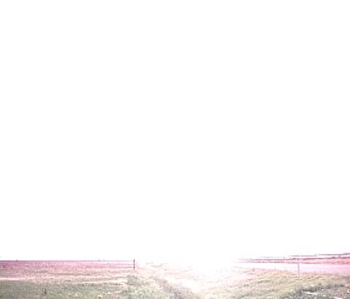
شكل (5) هكذا تظهر ومضة البرق لمن يراها على بعد عدة أمتار فقط ، مع العلم أن هذه الومضة قد حدثت في منتصف الليل . ويقول مصور هذه اللقطة إنه أحس وكأن بصره قد خُطف فأحسّ بالعمى المؤقت ! وتبارك الله الذي وصف لنا هذا الإحساس قبل أربعة عشر قرناً فقال : ﴿يكاد البرق يخطف أبصارهم﴾ [البقرة : 20] .
أنواع البرق
قبل البدء بالتعرف على أسرار البرق وتفاصيله الدقيقة نود أن نعرِّف القارئ الكريم بأهم أنواع البرق والتي قد لا تخطر بباله ، وذلك لبيان مدى تعقيد هذه الظاهرة والتنوع الكبير في ضربات البرق ، فالبرق يمكن أن يضرب في أي مكان على الأرض أو في السماء .
يحدث البرق على عدة أنواع حسب مكان وجود الشحنتين الموجبة والسالبة . وأكثر الأنواع شيوعاً وأهمية هو البرق الناتج من التقاء شحنتين متعاكستين بين الغيمة والأرض . فغالباً ما تكون الغيمة ذات شحنة سالبة عند الجهة القريبة من الأرض ، أما سطح الأرض فيكون ذا شحنة موجبة ، ويسمي العلماء هذا النوع «برق غيمة-أرض» .
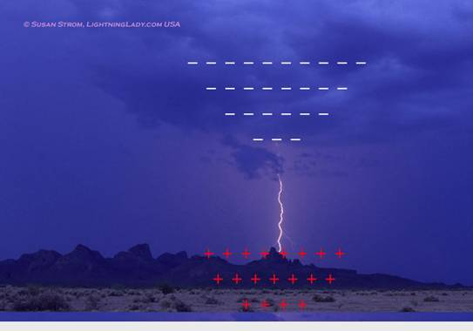
شكل (6) تحدث ومضات البرق نتيجة التقاء الشحنة الكهربائية السالبة في أسفل الغيمة مع الشحنة الكهربائية الموجبة الموجودة على سطح الأرض . ويسمى هذا النوع «برق غيمة-أرض» ، وهو النوع الأكثر ملاحظة بالنسبة لنا.

أما النوع الثاني فهو ما يحدث بين غيمة وغيمة أخرى ، وبما أن الوسط الذي تتجمع فيه الغيوم يمتلئ بالحقول الكهربائية فإن احتمال تلامس الشحنات المتعاكسة والتقائها كبير جداً .
ولذلك فإن البرق الذي يحدث بين الغيوم يمثل ثلاثة أرباع ومضات البرق ، والتي تقدر كما قلنا بمئة ومضة في كل ثانية وذلك في مختلف أنحاء العالم . ويعرف هذا النوع بـ «برق غيمة – غيمة» .

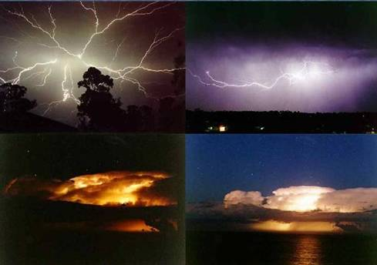
شكل (7) نماذج للبرق الذي يحدث بين غيمة وأخرى ، حيث تلتقي الشحنات الموجبة الموجودة في أحد أطراف الغيمة مع شحنات سالبة قريبة وموجودة على أطراف غيمة مجاورة وتحدث ومضات البرق التي تشكل 75 % تقريباً من مجموع ضربات البرق على سطح الكرة الأرضية .

أما النوع الثالث فهو ما يحدث بين الغيمة والهواء . حيث تكون الغيمة محمّلة بشحنة كهربائية ، والهواء المحيط بها من أحد جوانبها يحمل شحنة معاكسة .
وعندما تكون كمية الشحنات الكهربائية في الغيمة وفي الهواء كافية ينطلق شعاع البرق ، ويحدث هذا النوع الذي يعرف بـ «برق غيمة – هواء» .
وهذا النوع من أنواع البرق قليل الملاحظة ، وعلى الرغم من ذلك فقد تم حديثاً التقاط صور واضحة للبرق الحاصل بين الغيوم والهواء المحيط بها .
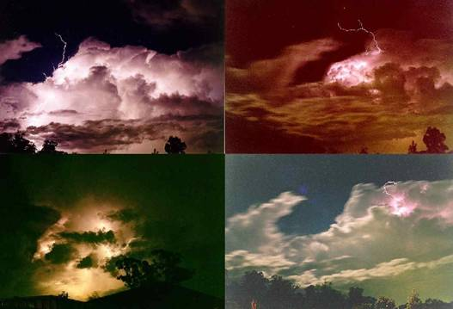
شكل (8) برق من نوع «غيمة-هواء» ، حيث تلتقي الشحنات الموجبة في أعلى الغيمة مع الشحنات السالبة في الهواء المحيط بها . وقد تكون الغيمة محمَّلة بشحنات سالبة في الأعلى ويكون الهواء القريب منها مشحوناً بشحنة كهربائية موجبة ، وعندما تكون كمية الشحنة الكهربائية كافية يحدث هذا النوع من أنواع البرق .

هنالك نوع آخر وهو البرق بين الغيمة وطبقات الجو العليا ، ويحدث هذا البرق بين الطبقات العليا في الغيوم الركامية وبين طبقة الأيونوسفير والتي تحوي حقلاً كهربائياً بشكل دائم .
وقد أمكن رؤية برق كهذا بواسطة أجهزة التصوير المثبتة على الأقمار الاصطناعية ، مع العلم أن جميع أنواع البرق تحدث نتيجة التقاء شحنات متعاكسة . وسوف نرى في الفقرات القادمة أن الآلية الهندسية لحدوث البرق متشابهة في جميع أنواعه .

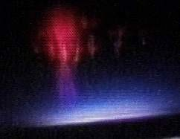
شكل (9) البرق الذي يحدث بين الغيمة وطبقة الجو «الأيونوسفير» ، وهذه الومضة تستمر عادة حتى عشرة أجزاء من الألف من الثانية .
وهنالك أنواع أخرى كثيرة نذكر منها ما يحدث داخل الغيمة ذاتها ، وإذا علمنا بأن أية غيمة تحمل شحنة موجبة في أحد طرفيها ، فلا بد أن تحمل شحنة سالبة في طرفها المقابل ، وهكذا وفي ظروف العواصف الرعدية يحدث التلامس ويتحقق البرق الذي يضيء الأرض ولكنه لا يصل إليها .
كذلك هنالك برق يحدث في أشهر الصيف وآخر في الشتاء ، وهنالك برق على شكل كرة ، وبرق صفائحي وغير ذلك كثير. كما أن العلماء رصدوا برقاً على بعض الكواكب مثل المشتري أشد بمئة مرة من تلك الضربات على الأرض .
واليوم ومنذ عدة سنوات يعمل العلماء على دراسة ومراقبة البرق من الفضاء باستخدام تقنيات متطورة جداً، وقد توصلوا لحقائق كثيرة عن هذه الظاهرة ، ولذلك يمكن القول إن الحديث عن آلية البرق في هذا البحث هو حديث عن حقائق قطعية الثبوت . لأنه لا يجوز لنا أن نبني تفسيراً علمياً لآية كريمة أو حديث نبوي شريف إلا على الحقائق اليقينية .
الغيوم الرعدية
إن البرق لا يحدث في أية غيوم ، بل هنالك غيوم محددة يسمِّيها العلماء بالغيوم الرعدية ، وهي البيئة المناسبة لحدوث البرق ، وقد تكون هنالك غيمة واحدة أو عدة غيوم وهو الأغلب .
وهذه الغيوم تكون عادة ممتلئة بالحقول الكهربائية بسبب الرياح التي تسوق جزيئات بخار الماء وتدفعه للأعلى وتسبب احتكاك هذه الجزيئات بعضها ببعض مما يولد هذه الحقول الكهربائية . في الوقت نفسه تتجمع شحنات سالبة وأخرى موجبة في الغيمة ، وغالباً ما ترتفع الشحنات الموجبة للأعلى وتبقى السالبة في أسفل الغيمة من الجهة القريبة من الأرض.
لقد دلّت الدراسات أيضاً أن هنالك فرقاً في الجهد الكهربائي بين سطح الأرض وطبقة الأيونوسفير يبلغ 500 ألف فولت ، وهذا الفرق ينتج بسبب التوزع العالمي للعواصف الرعدية ، والتي تعتبر ضرورية للحفاظ على هذا الفرق .
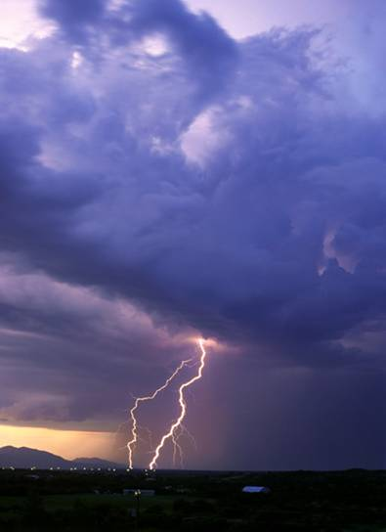
شكل (10) يحتاج حدوث البرق لغيوم كثيفة وثقيلة تزن ملايين الأطنان . ولذلك فقد ربط البيان الإلهي بين السحاب الثقال والبرق فقال ﴿هو الذي يريكم البرق خوفاً وطمعاً وينشئ السحاب الثقال﴾ [الرعد : 12] .
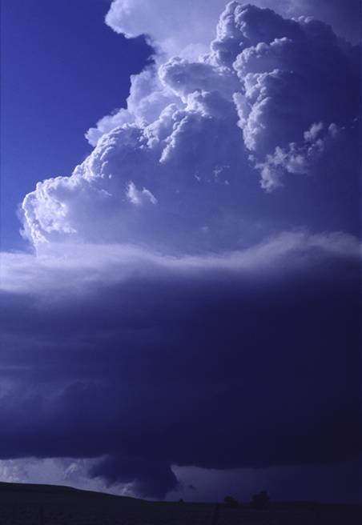
شكل (11) تسمى هذه الغيوم بالغيوم الرعدية ، لأنها تتشكل في العواصف الرعدية ، وفيها يحدث البرق .
من أين تأتي هذه الشحنات؟
إن الحديث عن الغيوم يعني الحديث عن الماء الذي تحمله هذه الغيوم ، ونحن نعلم أن كل جزيئة ماء تتركب من ذرة أكسجين وذرتين من الهيدروجين .
إن الشحنات السالبة تنتشر على ذرة الأوكسجين أما الشحنات الموجبة فتنتشر على ذرتي الهيدروجين نتيجة لما يسمى الرابطة الهيدروجينية الموجودة في جزيئات الماء ، وهذه الرابطة تشكل مصدراً مهماً من مصادر الشحنات السالبة والموجبة والتي تنتشر في أجزاء الغيمة والهواء ، والله تعالى أعلم .
ولكي نأخذ فكرة أوسع عن البرق الذي يحدث على الأرض نتأمل بعض الإحصائيات الحديثة عن ومضات البرق على سطح الكرة الأرضية .

حقائق وأرقام
- في كل ثانية هنالك مئة ومضة برق في العالم .
- وفي كل يوم هنالك 8.6 مليون ومضة برق .
- وفي سنة واحدة يحدث في الولايات المتحدة الأمريكية أكثر من 20 مليون ومضة برق .
- كل ومضة برق تولد توتراً كهربائياً يتراوح من 100 مليون وحتى 1000 مليون فولت .
- كل ومضة برق تنتج تياراً كهربائياً من 10 آلاف أمبير وحتى 200 ألف أمبير .
- إذا نظرنا للكرة الأرضية في أية لحظة فإننا نرى فيها 2000 عاصفة رعدية تحدث في اللحظة ذاتها .
- إن البرق لا ينحصر في العواصف الرعدية ، بل تمت مشاهدة بعض أنواع البرق في الأعاصير الكبيرة ، وفي البراكين ، وفي العواصف الثلجية الضخمة .
- يمكن أن تمتد شرارة البرق إلى أكثر من عشرة كيلو مترات أفقياً .
- تخبرنا الإحصائيات الدقيقة أن البرق قد قتل في الولايات المتحدة الأمريكية 3696 شخصاً ، وذلك بين عامي 1959 و2003 أي خلال 45 عاماً . وهنا نتذكر قول الحق تعالى : ﴿ويرسل الصواعق فيصيب بها من يشاء﴾ [الرعد : 12] .
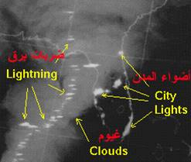
شكل (12) صورة لومضات البرق ملتقطة بواسطة قمر صناعي ، ونلاحظ ضربات البرق المتعددة بشكل دائم وعلى مدار الساعة ، الومضات المتدرجة على يسار الصورة هي ضربات برق متعددة تحدث في اللحظة نفسها .

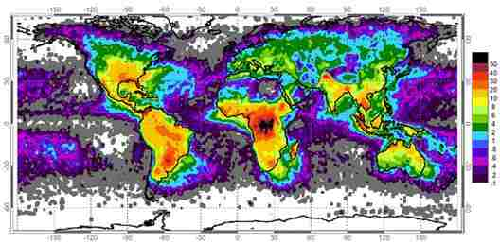
شكل (13) يمثل توزع ومضات البرق على سطح الكرة الأرضية حسب وكالة ناسا للفضاء ، واحدة القياس هي ومضة لكل كيلو متر مربع في السنة . وقد دلّت الإحصائيات أن كل ثانية هنالك مئة ومضة برق على سطح الكرة الأرضية . مع العلم أنه في أقل من نصف ثانية تحدث 3-4 ضربات برق كلها نراها في ومضة واحدة .

كيف يحدث البرق
نعلم من قوانين الكهرباء أنه عندما تلتقي الشحنات المتعاكسة ينتج عنها ومضة أو شرارة كهربائية ، وهذا ما يحدث في البرق .
فالغيوم تتكون نتيجة تجمع جزيئات البخار المرتفع من الأرض ، هذه الجزيئات تكون محمَّلة بشحنات كهربائية موجبة وسالبة نتيجة تفاعلها واحتكاكها واصطدامها ، وكما قلنا غالباً ما تكون الشحنات السالبة في أسفل الغيمة من الجهة القريبة من الأرض .
وسبب ذلك هو تأثير الجاذبية التي تقوم بدورها في توزيع الشحنات ، وتكون الشحنة الموجبة في أعلى الغيمة ، وهذا يحدث في ما يسمى بالغيوم الرعدية التي تسبب البرق دائماً .
إن الشحنة الكهربائية أو ما يسمى بالكهرباء الساكنة هي تماماً ما نحسّ به عندما نلمس قبضة الباب بعد احتكاك أقدامنا بالسجادة ، أو عندما نلمس شاشة الكومبيوتر أحياناً فنحسّ بلدغة كهرباء خفيفة ، وما هي إلا عبارة عن شرارة كهربائية مصغرة !
وكذلك عندما نجري تلامساً بين سلكين كهربائيين أحدهما موجب والآخر سالب موصولين بقطبي بطارية صغيرة فإننا نرى شرارة تتولد بينهما .
عندما يكون هنالك زيادة في عدد الإلكترونات في أسفل الغيمة يتولد عن ذلك حقل كهربائي سالب ، ويقابل هذه الزيادة في أعلى الغيمة نقص للإلكترونات ولذلك يتولد الحقل الكهربائي الموجب .
وعندما تتجمع كميات مناسبة من الإلكترونات في أسفل الغيمة تنتقل هذه الشحنات السالبة بواسطة الهواء الرطب الموجود بين الغيمة وسطح الأرض ، وتقترب من سطح الأرض ذي الشحنة الموجبة ، عند ذلك تتشكل قناة دقيقة جداً في قاعدة الغيمة .
وينطلق بعد ذلك عبر هذه القناة ما يسميه العلماء الشعاع القائد Leader من الغيمة باتجاه الأرض ، وهذا الشعاع الذي يمرّ ويخطو بخطوات متتالية هو أول مرحلة من مراحل البرق .
وعندما يصل هذا القائد إلى الأرض وبفعل الحقل السالب الذي يحيط به يجذب إليه الشحنات الموجبة الموجودة بالقرب من سطح الأرض ، وتتحرك هذه الشحنات الموجبة باتجاه الشعاع القائد وتصطدم به على ارتفاع عشرات الأمتار عن سطح الأرض ، وتتشكل قناة اتصال بين الغيمة والأرض .
وعندها تنهار عازلية الهواء ويصبح ناقلاً للكهرباء ويتولد تيار كهربائي قوي ينير على شكل ومضة باتجاه الأعلى ، ويدعى طور الرجوع Return Stroke ، وهذه الضربة الراجعة هي ما نراه فعلاً لأن معظم الضوء يتولد عنها .
وتصل سرعة شعاع البرق في هذه الضربة الراجعة إلى 160 ألف كيلو متر في الثانية ، وتستغرق وسطياً بحدود 40 مايكرو ثانية ، وتُنتج التيار الراجع والذي يقدر من 10 إلى 20 ألف أمبير . وبعد ذلك تمر فترة توقف مدتها من 3 وحتى 100 ميلي ثانية ثم تتكرر العملية من جديد باستخدام القناة ذاتها والتي تم تأسيسها من قبل ، وهكذا عدة ضربات.
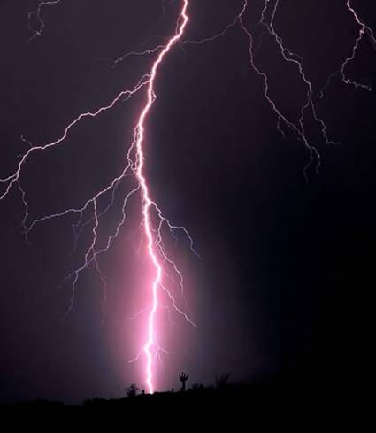
شكل (14) قد تكون ومضة البرق مفردة أو متعددة حسب كمية الشحنات المتوفرة بين الغيمة والأرض ، وحسب الظروف الجوية السائدة . وقد يصل عددها إلى عشر ضربات متتالية وسريعة ولكننا نراها ومضة برق واحدة ، ولا يمكننا أن ندرك مرور ورجوع البرق بأعيننا .

البرق خطوة خطوة
لكي نسهل رؤية ما يحدث تماماً في البرق نستعين بالرسوم التوضيحية . وهذه الرسوم هي تقريب لما يحدث ، والواقع أن ضخامة العمليات وسرعتها الفائقة في شرارة البرق لا يمكن إدراكها أبداً .
1- يبدأ البرق بالخطوة الأولى المتمثلة بانطلاق الشعاع القائد Leader وهذا الشعاع لا ينْزِل دفعة واحدة ، بل يمرّ مروراً على شكل خطوات . وغالباً ما تكون شحنة هذا الشعاع سالبة .
2- ثم تأتي الخطوة الثانية ليصل هذا الشعاع إلى هدفه على الأرض ويصطدم مع شحنتها الموجبة ، ويحدث التصادم عادة فوق سطح الأرض على ارتفاع عشرات الأمتار .
3- أما الخطوة الثالثة ففيها يبدأ تدفق الشحنة السالبة من الغيمة باتجاه الأرض ، وذلك على طول القناة التي أسسها الشعاع القائد .
4- فيما بعد تتم أهم خطوة وهي الضربة الراجعة من الأرض باتجاه الغيمة ، ومع أننا نظن بأن البرق يتجه من الغيمة إلى الأرض ، إلا أن الحقيقة هي أن الشعاع يتجه من الأرض راجعاً باتجاه الغيمة ، ولكن سرعة العملية تجعلنا نرى العكس .
5- وأخيراً تنتهي ضربة البرق بصعود الشعاع الراجع إلى الغيمة ، وتكون هنالك فترة توقف تقدر بعشرات الأجزاء من الألف من الثانية ، ثم ترجع الضربة لتتكرر من جديد وفق الخطوات ذاتها ، وهكذا يمكن أن تتكرر ضربة البرق عدداً من المرات لتعطي ومضة واحدة .
وقد تم تسجيل 47 ضربة برق في ومضة واحدة ، وتجدر الإشارة إلى أن أطول ومضة برق تم تسجيلها لا تتجاوز 1.5 ثانية.
إن العلماء لم يكونوا ليستيقنوا بهذه الحقائق العلمية لولا أنهم تمكنوا من اختراع أجهزة للتصوير السريع ، وكذلك اختراع أجهزة للقياسات الدقيقة ، وكذلك اختراع الكمبيوتر الذي بواسطته يتم تحليل البيانات القادمة من أجهزة القياس بشكل رقمي .
ويمكن تلخيص مراحل ومضة البرق النموذجية من خلال اللوحات الآتية :
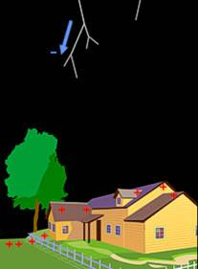
شكل (15) الخطوة الأولى : تبدأ شحنة سالبة دقيقة بالانطلاق من الغيمة باتجاه الأرض على خطوات طول كل منها 50 متراً بزمن 1 مايكرو ثانية ، ويتفرع هذا الشعاع إلى عدة فروع ويحمل بحدود 100 مليون فولت ، ويأخذ فترة توقف بين الخطوة والأخرى مقدارها 50 مايكرو ثانية ويبقى يتقدم حتى يجد هدفاً ليصطدم به ، وإلا فيرجع ويعيد الكرة . ويتألف الشعاع الواحد من عشرة آلاف خطوة !
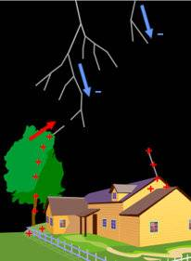
شكل (16) الخطوة الثانية : حالما يصل الشعاع القائد إلى الأرض يبدأ بجذب الشحنة الموجبة على سطح الأرض ، وبسبب الشحنة الضخمة التي يحملها هذا الشعاع فإنه يؤسس قناة من الأرض للغيمة والتي ستجري داخلها الشحنات ، ويحدث اللقاء بين الشحنتين على ارتفاع من 30 إلى 100 متر فوق سطح الأرض .
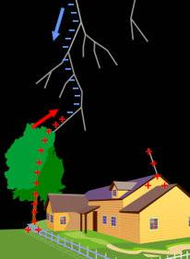
شكل (17) الخطوة الثالثة : وفيها تبدأ الشحنة السالبة بالتدفق إلى الأرض ، وتجذب إليها الشحنة الموجبة من الأرض وتلتقي الشحنات السالبة القادمة من الغيمة مع الشحنات الموجبة المتوضعة على سطح الأرض .
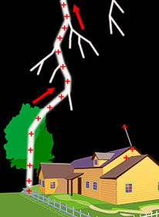
شكل (18) الخطوة الرابعة : تبدأ الضربة الراجعة على شكل موجه موجبة بسرعة أكثر من 100 ألف كيلو متر في الثانية ، بالتوجه نحو الأعلى وينتج تيار كهربائي الذي يستغرق 1 مايكرو ثانية للوصول إلى 30 ألف أمبير وسطياً وتنتج هذا البرق الراجع أكثر من 99% من إضاءة البرق وهو ما نراه فعلاً أي نرى رجوع البرق .
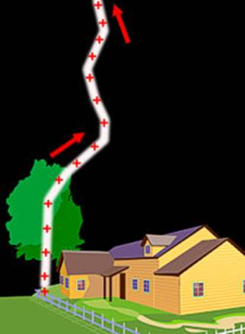
شكل (19) الخطوة الخامسة : بعد عودة الشعاع الراجع هنالك فترة توقف 20-50 ميلي ثانية ، فإذا توفرت شحنات كهربائية كافية في الغيمة ، فإن هذه الضربة ترجع وتتكرر وتستخدم القناة ذاتها والتي تم تأسيسها من قبل ، وهذا ما يحدث في معظم ومضات البرق .

مخطط ضربات البرق
لقد قام العلماء برسم العديد من المخططات حول البرق وأطواره ، ومثَّلوا العمليات التي تحدث على رسوم متنوعة بهدف تسهيل فهم هذه الظاهرة المعقدة .
ولذلك يمكننا أن نتأمل المخطط الآتي والذي نلاحظ فيه أطوار البرق وزمن كل طور ، وهذه الدراسة قد تمَّت من أجل غيمة نموذجية ترتفع عن سطح الأرض 3 كيلو متر ، وطولها يصل إلى 10 كيلو متر .
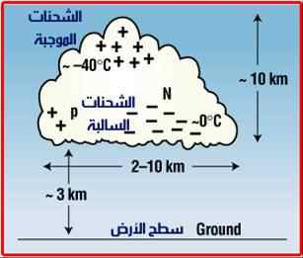
شكل (20) رسم يمثل غيمة نموذجية ترتفع 3 كيلو متر عن سطح الأرض ويبلغ طولها من 2 إلى 10 كيلو متر وارتفاعها بحدود 10 كيلو متر ، ونلاحظ الشحنات السالبة في أسفل الغيمة أما الشحنات الموجبة فتتوضع في أعلى الغيمة . وتنخفض درجة الحرارة في قلب الغيمة إلى ما دون 40 درجة مئوية تحت الصفر .
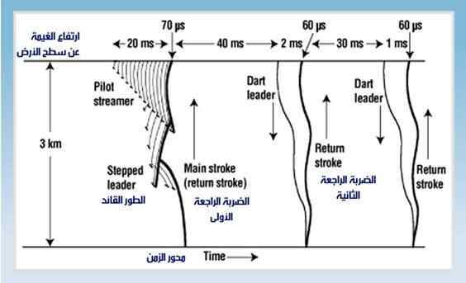
شكل (21) مخطط يمثل أشواط ومضة البرق وزمن كل شوط . حيث نلاحظ في هذا المخطط ثلاث ضربات برق تشكل بمجموعها ومضة واحدة . يمثل المحور السفلي سطح الأرض واتجاه الزمن ، أما المحور الشاقولي فيمثل ارتفاع الغيمة عن سطح الأرض . ونلاحظ وجود فترات توقف بين الضربة والأخرى تقدر كل فترة بحدود 70 ميلي ثانية ، ويختلف هذا الزمن طبعاً من غيمة لأخرى .

حديث يفيض بالمعجزات
بعدما رأينا نتائج لأبحاث وتجارب استمرت قرنين ونصف من الزمن ، وبعدما رأينا علماء أفنوا حياتهم ومنهم من مات في سبيل معرفة هوية البرق وأطواره ومراحله ، وكم من الأموال قد صرفت في سبيل التعرف على ضربة برق لا يتجاوز زمنها أجزاء من الميلي ثانية أي عمليات تحدث في طرفة عين !
نأتي بعد هذه الحقائق العلمية لنرى الحقائق النبوية الشريفة ، ونأتي لنعيش رحلة ممتعة مع كلام النبي الأميّ عليه صلوات الله وسلامه والذي علّم العلماء ، ونقارن ونتدبَّر دون أن نحمّل الحديث ما لا يحتمل من التأويل أو التفسير ، ونتساءل : أليس هذا الحديث الشريف يطابق ويوافق مئة بالمئة ما توصل إليه العلماء اليوم ؟!
تحدث الرسول الأعظم عليه صلوات الله وسلامه عن يوم القيامة ومرور الناس على الصراط ، وعن سرعة مرور كل منهم حسب عمله في الدنيا . فأحسنُهم عملاً هو أسرعُهم مروراً .
فقد روى الإمام مسلم رحمه الله تعالى في صحيحه عن أبي هريرة رضي الله عنه في وصف الصراط ومرور الناس عليه يوم القيامة قال : قال رسول الله صلى الله عليه وسلم : ( وتُرسَلُ الأمانة والرَّحِمُ فتقومَان جَنْبَتَى الصراط يميناً وشِمالاً ، فيمُرُّ أوَّلكُم كالبرق ) ، قال : قلت بأبي أنت وأمي ، أي شيء كمرّ البرق ؟ قال : (ألَمْ تَرَوا إلى البرق كيف يمرُّ ويَرْجِعُ في طَرْفَة عَيْن ؟ ثم كَمَرِّ الرِّيح ، ثم كَمَرِّ الطَّير وشَدِّ الرِّجال ، تَجْري بهم أعمالُهُم ، ونَبِيّكُم قَائِمٌ على الصِّراط يقولُ ربِّ سَلِّمْ سَلِّمْ ، حتى تَعْجِزَ أَعْمالُ العباد ، حتى يَجِيءَ الرَّجلُ فلا يستطيعُ السَّير إلا زحفاً ) .
إذن هذا هو سيد البشر محمد صلى الله عليه وسلم يقول : ( فيمرُّ أوَّلكم كالبرق ) ! فيقول له سيدنا أبو هريرة : (بأبي أنت وأمي أيّ شيء كمرّ البرق) ؟ فيقول عليه الصلاة والسلام : ( ألم تروا إلى البرق كيف يمرُّ ويرجع في طرفة عين ؟ ) .
في هذا الحديث العظيم إشارات إلى حقائق علمية حديثة الاكتشاف . فمن الواضح من خلال هذا الحديث أن الصحابي راوي الحديث رضوان الله عليه استغرب من تعبير الرسول الكريم صلى الله عليه وسلم حول مرور البرق وحركته وسرعته .
إشارة إلى سرعة البرق
إذا تساءلنا ما الذي جعل سيدنا أبا هريرة يستغرب ولماذا سأل عن مرور البرق ؟ والجواب نجده بسهولة إذا علمنا أن الناس في ذلك الزمن كانوا يظنون أن البرق أو الضوء لا يحتاج إلى زمن ليمرّ ! بل لم يكن أحد يتخيل أن للضوء سرعة ! إنما كان الاعتقاد السائد أن الضوء يسير بلمح البصر ، ولذلك قال هذا الصحابي الجليل : (بأبي أنت وأمي أي شيء كمرِّ البرق ؟) !
فقد تعجب هذا الصحابي الجليل من قوله عليه الصلاة والسلام «كمرِّ البرق » إذ لم يكن يتصوّر أن البرق يمرّ ويتحرك ويسير !
وهذه هي أول إشارة نلمسها في الحديث الشريف إلى أن البرق يسير بسرعة محددة . ففي قوله صلى الله عليه وسلم : ( فيمرُّ أوَّلُكُمْ كالبرق ) إشارة واضحة جداً إلى وجود زمن لمرور وتحرك البرق !
وكما رأينا فإن الضربة الراجعة تسير بسرعة أكبر من مئة ألف كيلو متر في الثانية . ومع أننا لا ندرك هذه السرعة بأبصارنا إلا أن الصادق المصدوق عليه الصلاة والسلام حدثنا عنها وأشار إليها في قوله : (كيف يمرُّ ويرجع ) .
إشارة إلى أطوار البرق
إذا تأملنا قوله عليه الصلاة والسلام : ( ألم تروا إلى البرق كيف يمرُّ ويرجع في طرفة عين ؟ ) ، نلاحظ أنه يتطابق مئة بالمئة مع ما كشفه العلم مؤخراً .
فقد انتهى العلماء كما رأينا من خلال الحقائق الواردة في فقرات هذا البحث إلى أن البرق ما هو إلا شرارة كهربائية ضخمة تحدث نتيجة تلامس الشحنة الكهربائية السالبة الموجودة في الغيمة مع الشحنة الكهربائية الموجبة الموجودة في الأرض ، وأن هنالك طورين رئيسيين لا يمكن لومضة البرق أن تحدث من دونهما أبداً ، وهما طور المرور وطور الرجوع .
وتأمل معي هذه المصطلحات العلمية ، فكلمة "Step" التي يستخدمها العلماء للتعبير عن المرحلة الأولى تعني «يخطو أو يمر» ، أما كلمة "Return" والتي يستخدمها العلماء للتعبير عن طور الرجوع تعني «يرجع» ، بما يتطابق مع التعابير النبوية الشريفة !
وهذا يدلُّ على دقَّة الكلام النبوي الشريف ومطابقته للحقائق العلمية بشكل كامل . ولكن ماذا يعني أن يستخدم العلماء اليوم التعابير النبوية ذاتها ؟
إنه يعني شيئاً واحداً ألا وهو أن الرسول الكريم حدثنا عن حقائق يقينية وكأننا نراها ، وذلك قبل أن يراها علماء عصرنا هذا . ويدل أيضاً على إعجاز غيبي في كلام هذا النبي الأمي عليه الصلاة والسلام .
فمن الذي أخبره بأن العلماء بعده بأربعة عشر قرناً سيستخدمون هذه الكلمات ؟ ولو كان الرسول الأعظم صلى الله عليه وسلم قد تعلَّم هذه العلوم من علماء عصره ، إذن لجاءنا بالأساطير والخرافات السائدة والتي كان يعتقد بها علماء ذلك الزمان !
إشارة إلى زمن البرق
هنالك إشارة رائعة في الحديث النبوي إلى الزمن اللازم الذي تستغرقه ضربة البرق ، فقد حدده الرسول الأعظم عليه وآله الصلاة والسلام بطرفة عين !
والعمل الذي قمت به ببساطة أنني بحثت في اكتشافات العلماء وقياساتهم الحديثة للزمن الذي تستغرقه موجة البرق ذهاباً وإياباً أي كم يستغرق البرق ليمرّ ويرجع؟
لقد وجدت بأن الزمن هو أجزاء قليلة من الثانية ، ويختلف هذا الزمن من مكان لآخر ومن وقت لآخر ، ومتوسط زمن البرق هو عشرات الأجزاء من الألف من الثانية.
وبدأت أتساءل : هل هنالك علاقة بين الزمن اللازم لضربة البرق ، وبين الزمن اللازم لطرفة العين ؟ وإذا كانت الأزمنة متساوية أو متقاربة إذن يكون الحديث الشريف قد حدَّد زمن ضربة البرق قبل علماء أمريكا بأربعة عشر قرناً .
وكانت المفاجأة أنني عندما بحثت عن زمن طرفة العين والمدَّة التي تبقى فيها العين مغلقة خلال هذه الطرفة ، وجدتُ بأن الزمن هو أيضاً عشرات الأجزاء من الألف من الثانية وسطياً ! وهو ذاته الزمن اللازم لضربة البرق !
ووجدتُ بأن زمن ضربة البرق يختلف من غيمة لأخرى حسب بعدها عن الأرض وحسب الظروف الجوية المحيطة ، وحسب كثافة الغيوم ومدى تشبعها ببخار الماء ، ولكن هذا الزمن يبقى مقدراً بعدة عشرات من الميلي ثانية ، وكذلك وجدتُ أن الزمن اللازم لطرفة العين يختلف من إنسان لآخر حسب الحالة النفسية والفيزيولوجية والسنّ ، ولكنه أيضاً يبقى مقدراً بعدة عشرات من الميلي ثانية .
وسبحان الله ! ما هذه الدقة في تحديد الأزمنة ؟ أعطانا رسول الله صلى الله عليه وسلم الزمن والمجال الذي يتراوح ضمنه هذا الزمن ، فهل بعد هذا الإعجاز كلام لأحد بأن أحاديث الرسول صلى الله عليه وسلم ليست معجزة من الناحية العلمية ؟
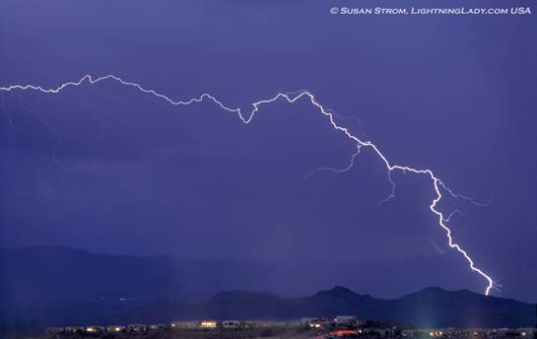
شكل (22) بعد إجراء العديد من الأبحاث والدراسات والتجارب على ومضة البرق تبيّن أن الزمن اللازم لحدوث ومضة برق واحدة يقدر بعدة عشرات من الميلي ثانية ، وكذلك تبيّن بأن الزمن اللازم لطرفة العين يقدر بعدة عشرات من الميلي ثانية ، وهذا يعني أن البرق يمر ويرجع في طرفة عين ، أليس هذا هو ما أخبرنا به البيان النبوي الشريف قبل أربعة عشر قرناً ؟
تشبيه علمي دقيق
إن العين لا يمكن أبداً أن تلاحظ الأحداث التي تتم في أجزاء من الألف من الثانية إلا بواسطة أجهزة دقيقة ومتطورة .
فعلى الرغم من أننا نرى وميض البرق يبدو وكأنه مستمر ، ولكن الحقيقة وكما رأينا في هذا البحث ، هنالك عمليات ومراحل متتالية تتم خلال زمن قصير جداً لا يمكن إدراكها بالعين أبداً .
كذلك في تشبيه الرسول الكريم عليه الصلاة والسلام للبرق بطرفة العين كل الدقة العلمية ، وليس غريباً أن نجد أن العلماء اليوم يستخدمون التعبير النبوي ذاته !!
إن الذي يتأمل المقالات الصادرة حول البرق يجد أن الباحثين حديثاً يقارنون الزمن اللازم لضربة البرق بطرفة العين ، وهذا تعريف ميسر لضربة البرق يقدمه علماء الغرب في مقالاتهم ودروسهم التعليمية ، حيث يقولون :
A lightning strike can heat the air in a fraction of a second . When air is heated that quickly, it expands violently and then contracts, like an explosion that happens in the blink of an eye .
وهذا يعني بالحرف الواحد :
«ضربة البرق تسخن الهواء في جزء من الثانية . عندما يسخن الهواء بسرعة ، يتمدد بعنف ثم يتقلص ، مثل انفجار يحدث في طرفة عين» .
وتأمَّل معي كيف يستخدم العلماء عبارة « في طرفة عين» ليصفوا بها الأحداث التي تتم في شاع البرق ، هذه العبارة هي ذاتها استخدمها النبي الكريم عليه الصلاة والسلام !
إذن علماء عصر الفضاء والذرة والكومبيوتر يستخدمون التشبيه النبوي ذاته ، ألا يعني ذلك أن العلم النبوي أعظم وأكبر من علوم البشر ؟
والسؤال الذي نودّ توجيهه لكل مشكّك : ألا يعني هذا أن الكلام الذي جاء به رسول الله لا يمكن أن يكون من عنده ، بل هو من عند الله تعالى ؟
لقد أكرم الله حبيبه المصطفى صلى الله عليه وسلم بالمعجزات في كلامه أثناء حياته وبعد موته وإلى يوم القيامة ، لتكون أحاديث الرسول الكريم شاهدة على صدق رسالته للناس جميعاً .
المعنى اللغوي للكلمتين
جاء في القاموس المحيط في معنى كلمة (مرّ) : « مَرَّ مَرّاً ومُروراً : جازَ وذَهَبَ . مَرَّهُ ، ومرّ به : جازَ عليه . واسْتَمَرَّ : مَضَى على طَريقَةٍ واحدَةٍ » .
أما كلمة (رَجَعَ) فنجد معناها في القاموس المحيط كما يلي : « رَجَعَ يَرْجِعُ رُجوعاً ومَرْجِعاً ، ورجع الشيء صَرَفَه ورَدَّه ، الرَّجيعُ من الكلامِ : المَرْدودُ إلى صاحِبِه ، وراجَعَه الكلامَ : عاوَدَه » .
ونلاحظ المعنى الواضح لمرور البرق ، أي ذهابه ثم رجوعه أي ردّه ومعاودته وسلوكه للطريق ذاتها ، أي استخدام القناة ذاتها التي تم تأسيسها من قبل . وفي كلتا الكلمتين نلحظ إشارة للتكرار والمعاودة ، وهذا ما يحدث تماماً في ومضة البرق من تعدد لضربات البرق وتكرارها ورجوعها ومعاودتها المراحل ذاتها .
نتائج البحث ووجوه الإعجاز
لنلخص أهم النتائج التي توصلنا إليها في هذا البحث والتي تمثل معجزات علمية في مجال هندسة الكهرباء والبرق ، جميعها في كلمات لا يتجاوز عددها السطر الواحد :
1- تضمّن الحديث الشريف إشارة واضحة لتحرك البرق ومروره وأنه يسير بسرعة محددة ، وليس كما كان يُظن ويعتقد بأن البرق يسير بلمح البصر ولا وجود لأي زمن .
2- تضمّن الحديث إشارة إلى أطوار البرق التي اكتشفها العلماء حديثاً ، وأن البرق يحدث على مراحل وليس كما كان يعتقد أنه يحدث دفعة واحدة ، أي أن الرسول الكريم صلى الله عليه وسلم حدد المراحل الأساسية التي يحدث خلالها البرق ، ومن دونها لا يمكن لضربة البرق أن تحدث أبداً .
3- حدّد الحديث الشريف اسم كل مرحلة (يمرّ ويرجع) ، باسمها الحقيقي والفعلي ، وبما يتناسب مع الاسم العلمي لها .
4- إن الرسول الكريم هو أول من تحدث عن حقيقة علمية ألا وهي رجوع البرق أو طور الرجوع ، وهذا سبق علمي في الحديث النبوي الشريف .
5- حدّد الحديث النبوي زمن ضربة البرق الواحدة بطرفة عين ، وقد رأينا كيف تساوى هذان الزمنان ، أي أن التشبيه النبوي للبرق بطرفة عين هو تشبيه دقيق جداً من الناحية العلمية .
6- نستطيع اليوم أن نعلم من خلال القياسات الدقيقة أن كمية هائلة من الشحنات السالبة تصل من الغيمة إلى الأرض في أقل من جزء من الألف من الثانية ، وتتولد بعد ذلك الضربة الراجعة والتي تسير عبر قناة محددة بسرعة تصل إلى أكثر من نصف سرعة الضوء كما رأينا والتي تعطي البرق الوميض الذي نراه .
إن القناة التي تسلكها الضربة الراجعة تُستخدم من جديد لضربات أخرى ، أي هنالك مرور ورجوع لشعاع البرق ، أي هنالك تكرار لضربات البرق يمكن أن يكون عدها 3 أو 4 أو أكثر ، وجميعها يُرى على أنه ومضة واحدة .
وإذا تأملنا الحديث من زاوية أخرى نجد بأنه يشير إلى هذا التكرار في الضربات من خلال قوله عليه الصلاة والسلام : ( يمرّ ويرجع ) . وهنا يتجلى الإعجاز أيضاً حيث إن المدة الفاصلة بين الضربة والأخرى هي بحدود 40 ميلي ثانية ، وهذا الزمن قريب جداً للزمن اللازم لطرفة العين ، فسبحان الله !
7- من شروط المعجزة في السنة النبوية أن يستحيل معرفة الحقيقة العلمية التي حدثنا عنها الرسول الأعظم عليه الصلاة والسلام في زمنه .
ولو تأملنا التطور العلمي لتجارب البرق نجد أن الدراسة الدقيقة لهذه الظاهرة بدأت في السبعينات من القرن العشرين في أمريكا وأوربا وأستراليا ، ثم في عام 1995 بدأت دراسة البرق من الفضاء من خلال الأقمار الاصطناعية التابعة لوكالة الفضاء الأمريكية ناسا .
ولذلك نستطيع القول إن الحديث يمثل معجزة علمية لا ريب فيها ، لأنه أخبرنا بحقيقة علمية لم يتم التأكد منها يقيناً وبالصور الحقيقية إلا في نهاية القرن العشرين ، أي بعد أربعة عشر قرناً من الزمان .
الخاتمة
وفي ختام هذا البحث لا بدّ من الإجابة عن سؤال قد يخطر ببال من يقرأ هذا البحث للمرة الأولى : إذا كان هذا الحديث يتضمن كل هذه الدقة العلمية والتفاصيل حول عملية البرق المعقدة ، فلماذا لم يكتشف علماء المسلمين هذه المراحل ؟ بل على العكس نرى علماء الغرب وهم من غير المسلمين يكتشفون هذه العمليات وهم لم يقرءوا هذا الحديث ولم يطلعوا عليه ؟
والجواب ببساطة أن المسلمين يصدّقون كل ما جاء به محمد عليه الصلاة والسلام ، ولكن غير المسلم هو من سيستفيد من هذه الحقائق وهذه المعجزات لتكون برهاناً ملموساً له على صدق رسالة الإسلام .
فالنبيّ عليه الصلاة والسلام عندما يخاطب الملحدين بحقائق علمية هم من سيكتشفها فإن هذا قمَّة التفوق والإقناع بأن الرسول على حق !
والشيء المعجز حقاً أن الرسول الأعظم استخدم هذه المعجزة العلمية أثناء الحديث عن القيامة التي ينكرها الملحدون ، وكأنه يريد أن يخاطبهم بلغة العلم التي يفهمونها جيداً ويؤكد لهم : كما أنهم رأوا حقيقة مرور البرق ورجوعه وهي حقيقة يقينية ، فكذلك سوف يرون حقيقة يوم القيامة والمرور على الصراط . والسؤال أليس الإسلام يخاطب أعداءه بلغة العلم ؟
فالمؤمن يزداد إيماناً عندما يرى هذه المعجزة النبوية ، وإذا لم تتيسر له رؤية هذه المعجزة أو غيرها فلن يختل إيمانه أبداً ! أما الملحد فلا تقنعه إلا البراهين العلمية المادية ، وهذا الحديث هو واحد منها .
نسأل الله تعالى أن يجعل في هذا البحث الخير والهداية والإقناع لكل من يشكّ برسالة الإسلام وبنبوّة خاتم النبيين عليه الصلاة والسلام .
وندعو كل مؤمن محبّ لكتاب الله وسنّة رسوله أن يتأمل أقوال الرسول الكريم صلى الله عليه وسلم ، ويتفكَّر في إعجازها العلمي واللغوي والغيبي .
فنحن أمام بحر يزخر بالعجائب والأسرار ! والكنوز النبوية لم يُستخرج منها إلا القليل ، وهنالك الكثير من الأحاديث التي لم تُدرس بعد ، وهي بانتظار من يستخرج إعجازها .
كما نسأله تعالى أن يلهمنا التعاون على البر والتقوى كلٌّ حسب اختصاصه لنصل إلى مرضاة الله جلَّ وعلا. وعسى أن نكون جميعاً من هؤلاء الذين مدحهم الله تعالى في كتابه الكريم فقال : ﴿ويتفكرون في خلق السماوات والأرض﴾ [آل عمران : 191] .

المراجع العربية
1- القرآن الكريم – مصحف المدينة المنورة .
2- صحيح الإمام مسلم – المكتبة العصرية – بيروت 2005 .
3- الفيروز آبادي ، معجم القاموس المحيط ، دار المعرفة ، بيروت 2005 .

المراجع الأجنبية
[1] Martin A Uman, All About Lightning, Courier Dover Publications, 1987.
[2] G V Cooray, Vernon Cooray, The Lightning Flash, IET, 2003.
[3] Richard Kithil, Fundamentals of Lightning Protection, National Lightning Safety Institute, www.lightningsafety.com
[4] Martin A Uman, Lightning, Courier Dover Publications, 1984.
[5] Hugh Christian, Steven Goodman, Observing Lightning from Space, www.nasa.gov, 1998.
[6] The Lightning Process: Keeping in Step, www.noaa.gov, March 9, 2004.
[7] Dan Breed, Bob Henson, Lightning: FAQ, UCAR Communications, www.ucar.edu

[8] Niels Jonassen, Environmental ESD, http://www.ce-mag.com

[9] Steve Price, Patrick Barry, Tony Phillips, Where Lightning Strikes, www.nasa.gov, Dec. 5, 2001.
[10] Zeus, www.wikipedia.org
[11] www.weathereye.kgan.com /cadet/lightning/thunder.html
[12] Time Converter, www.csgnetwork.com.
[13] Lightning, www.wikipedia.org
[14] Lightning and Thunder, www.fma-research.com
[15] Leslie Mullen, Spirits of Another Sort, www.thunder.msfc.nasa.gov, June 10, 1999.

[16] How Lightning Forms, www.weatherimagery.com
[17] Flash Facts About Lightning, National Geographic News, June 24, 2005.
[18] Steve Goodman, A Lightning Primer, www.nasa.gov
[19] Zeus and his Lightning Bolt, www.atheism.about.com
[20] Susan Chollar, In the blink of an eye, Psychology Today, March, 1988.
[21] Dean R . Koontz, Lightning, Berkley Publishing Group, 2003.
[22] http://www.csgnetwork.com/timemath .html
[23] http://home.earthlink.net/~jimlux/lfacts .htm
[24] http://www.lightningeliminators.com /Lightning%20101/lightning_glossary.htm
[25] Leslie Mullen, Three bolts from the blue, www.nasa.gov, June 8, 1999.

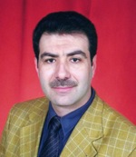
السيرة الذاتية لمؤلف الكتاب
المهندس عبد الدائم الكحيل

المواليد : 1 / 5 / 1966 مدينة حمص ، سورية .
المؤهل العلمي : هندسة الميكانيك عام 1995 ، دبلوم هندسة السوائل عام 1997 ، دبلوم التأهيل التربوي عام 2000 ، من جامعة دمشق . بالإضافة إلى بعض الدراسات الخاصة في اللغة والتفسير وعلم النفس .
النشاط الفكري : قراءة القرآن الكريم وحفظه وتدبّر آياته من الناحية البلاغية والعلمية والرقمية . ومتابعة أحدث الأبحاث العلمية في علوم الرياضيات والفلك والأرض والبحار وغيرها من حقول العلم .
الأهداف : إثبات أن القرآن الكريم لا يناقض العلم أبداً ، وأن وجود الحقائق العملية والرقمية الثابتة في كتاب الله تعالى هو برهان مادي على أن الإسلام دين العلم والحوار والإقناع . وكذلك الدعوة إلى الله تعالى بأسلوب علمي بعيداً عن التعصب ، وخطاب غير المسلمين بلغة العلم والبحث العلمي ، بهدف إظهار الصورة الصحيحة للإسلام.
الأعمال المنشورة : أحد عشر كتاباً في الإعجاز الرقمي للقرآن الكريم ، وعدد من الكتب والكتيّبات في الإعجاز العلمي في القرآن والسنَّة ، بالإضافة إلى مئات الأبحاث والمقالات والحوارات في مختلف وجوه الإعجاز القرآني .
يمكن التواصل مع المؤلف على رقم الجوال :
652879 95 00963
كما يمكن زيارة الموقع الإلكتروني للمؤلف :
www.kaheel7.com

صحيح الإمام مسلم ، كتاب الإيمان ، باب : «أدنى أهل الجنة منْزِلةً فيها» ، رقم 195 ، المكتبة العصرية ، بيروت 2005 .
Zeus and his Lightning Bolt, www.atheism.about.com
Steve Goodman, A Lightning Primer, www.nasa.gov
Zeus, www.wikipedia.org
Martin A Uman, All About Lightning, Courier Dover Publications, 1987.
Martin A Uman, All About Lightning, Courier Dover Publications, 1987.
Martin A Uman, Lightning, Courier Dover Publications, 1984.
Martin A Uman, Lightning, Courier Dover Publications, 1984.
Lightning, www.chaseday.com
www.lightningphotography.com
http://www.lightningphotography.com
Leslie Mullen, Three bolts from the blue, www.nasa.gov, June 8, 1999.
Leslie Mullen, Spirits of Another Sort, www.nasa.gov, June 10, 1999.
Lightning, www.wikipedia.org
Hugh Christian, Steven Goodman, Observing Lightning from Space, www.nasa.gov, 1998.
Steve Goodman, A Lightning Primer, www.nasa.gov
Steve Goodman, Lightning Investigation, www.nasa.gov
Flash Facts About Lightning, National Geographic News, June 24, 2005.
Uman MA. All about lightning, New York: Dover, 1986.
How Lightning Forms, www.weatherimagery.com
http://thunder.nsstc.nasa.gov/primer/primer3.html
Steve Price, Patrick Barry, Tony Phillips, Where Lightning Strikes, www.nasa.gov, Dec. 5, 2001.
Martin A Uman, Lightning, Courier Dover Publications, 1984.
Lightning and Thunder, www.fma-research.com
Martin A Uman, Lightning, Courier Dover Publications, 1984.
The Lightning Process: Keeping in Step, www.noaa.gov, March 9, 2004.
Niels Jonassen, Environmental ESD, www.ce-mag.com
Niels Jonassen, Environmental ESD, www.ce-mag.com
Niels Jonassen, Environmental ESD, www.ce-mag.com
صحيح الإمام مسلم ، كتاب الإيمان ، باب : «أدنى أهل الجنة منْزِلةً فيها» ، رقم 195 ، المكتبة العصرية ، بيروت 2005 .
لقد تطور العلم كثيراً في السنوات القليلة الماضية ، فاليوم يستطيع العلماء قياس الزمن بما يعادل 1/ 1000000000000000 من الثانية ، كما يمكن قياس زمن أقل من ذلك ، وذلك بفضل منجزات الدكتور «أحمد زويل» ، العالم العربي (المصري) الذي حصل على جائزة نوبل في الكيمياء عام 1999 م .
Time Converter, www.csgnetwork.com.
Martin A Uman, Lightning, Courier Dover Publications, 1984.
Susan Chollar, In the blink of an eye, Psychology Today, March, 1988.
http://weathereye.kgan.com/cadet/lightning/thunder.html
الفيروز آبادي ، معجم القاموس المحيط ، ص 1216 ، دار المعرفة ، بيروت 2005 .
الفيروز آبادي ، معجم القاموس المحيط ، ص 493 ، دار المعرفة ، بيروت 2005 .
Martin A Uman, Lightning, Courier Dover Publications, 1984.
Dan Breed, Bob Henson, Lightning: FAQ, UCAR Communications, http://www.ucar.edu/communications.

